

Universitatea Tehnică “Gheorghe Asachi” din Iași
FACULTATEA DE AUTOMATICĂ ȘI CALCULATOARE

Achizitia si prelucrarea datelor – Proiect

Voineag Diana-Ioana, 1309B

Cuprins

- Rezumat
- Cerintele proiectului
- Analiza in domeniul timp
- Analiza in frecventa
- Bibliografie

Capitol 1. Rezumat

Proiectul urmareste aprofundarea cunostintelor privind analiza semnalelor in domeniul timp si frecventa. S-a realizat analiza datelor dintr-un fisier audio, prin calculul minimului si maximului (atat valoarea, cat si indexul), dispersiei, mediei, medianei, skewness-ului, kurtosis-ului si numarului de treceri prin zero. De asemenea, au fost generate histograma, derivata si anvelopa si s-a realizat filtrarea semnalului, prin metoda medierii (realizata atat pentru 16 cat si 32 de elemente) si a filtrarii cu element de ordin intai. A fost adaugata si o metoda de vizualizare a semnalului si a semnalului filtrat pe un anumit interval de timp, considerat de interes. Analiza in domeniul frecventa a constat in reprezentarea spectrului semnalului, pentru intervale consecutive ale semnalului, alcatuite dintrun numar de puncte selectat din interfata. De asemenea, au fost aplicate doua tipuri de ferestre, Hamming si Welch si doua tipuri de filtre, Chebysev 2 si Butterworth. Pentru a observa efectul filtrelor, au fost reprezentate si semnalul filtrat si cel raw cu spectrele aferente. Atat in interfata pentru analiza semnalului in domeniul timp, cat si in cea pentru analiza semnalului in domeniul frecventa, au fost adaugate optiuni pentru salvarea graficelor cu nume sugestive (atat pentru metoda de filtrare cat si a intervalului de timp) in format JPEG.

Capitol 2. Cerintele proiectului

Etapa intai a proiectului a presupus incarcarea fisierului wav 42, determinarea unor valori caracteristice semnalului achizitionat precum media sau dispersia, skewness si kurtosis, generarea histogramei, anvelopei si optional a derivatei. De asemenea, a fost necesara filtrarea semnalului si afisarea acestuia, atat in intregime, cat si pe intervale.
Etapa a doua a presupus crearea unui nou panou, utilizarea unui timer pentru calculul spectrului semnalului si aplicarea a doua tipuri de ferestre si a doua tipuri de filtre pentru procesarea acestuia. In realizarea aplicatiei a fost folosit mediul de dezvoltare LabWindows/CVI 2020, mediu de programare ANSI C, pentru testare și masurare, dezvoltat de National Instruments.

Capitol 3. Analiza in domeniul timp

Primul pas al analizei in domeniul timp a fost rularea unui script python ce a realizat conversia fisierului 42.wav (regasit in folderul root al proiectului), in doua fisiere (waveData.txt si waveInfo.txt) ce contin informatii referitoare la valorile semnalului si rata de esantionare. Se realizeaza afisarea semnalului pe un control de tip graph. Utilizand functia MinMax1D, se calculeaza valorile minime si maxime, precum si indecsii acestora, iar utilizand functiile Median, Mean si StdDev se calculeaza valoarile medianei, mediei si dispersiei in aceasta ordine.
S-au calculat si trasaturile statistice in domeniul timp, anume Skewness(Asimetria) si Kurtosis(Aplatizarea) pentru intervalul de timp ce contine primele 256 de esantioane cu ajutorul functiei Moment(cu optiunea third-order moment) pentru skewness si acceasi functie cu optiune fourth-oder moment pentru kurtosis.
Pentru numarul de treceri prin 0 au fost parcurse toate valorile semnalului, iar atunci cand au fost gasite doua valori consecutive cu semne diferite, a fost incrementata variabila. Toate aceste valori au fost afisate pe interfata, pe controale de tip numeric.
Exemplu de valori calculate pentru intreg semnalul achizitionat:

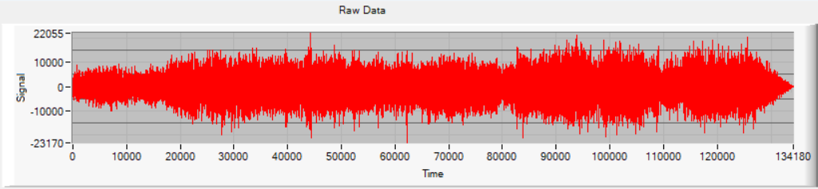
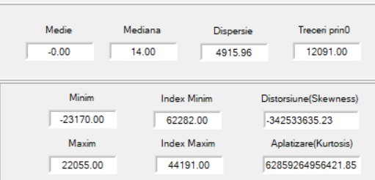
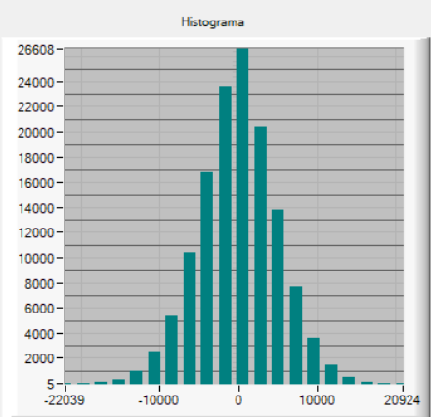
Pentru calculul histogramei, a fost utilizata functia Histogram, din CVI, alaturi de functia PlotXY pentru afisare.
Pentru calculul derivatei, a fost utilizata functia DifferenceEx, cu parametrul DifferenceMethod = DIFF_SECOND_ORDER_CENTRAL.

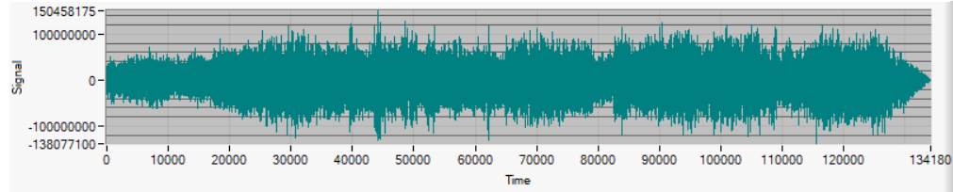

Pentru filtrarea semnalului, a fost introdus un control de tip ring pe interfata, de unde se poate alege tipul de filtrare care se doreste: mediere (pe 16 sau 32 de elemente) sau cu element de ordin 1.
In cadrul functiei de mediere pe 16 elemente, pentru primele 16 elemente s-a realizat medierea prin adunarea tuturor valorilor intalnite pana la momentul respectiv si impartirea acestora la pozitia numarului curent in vector. De la al 17- lea element pana la sfarsitul valorilor se realizeaza media celor 16 elemente anterioare. Mecanismul este similar pentru medierea pe 32 de elemente.
In imaginea de mai jos se poate observa rezultatul aplicarii filtrului de mediere cu 16 elemente pentru primul interval de o secunda din semnalul achizitionat in comparatie cu cel original din acelasi interval:
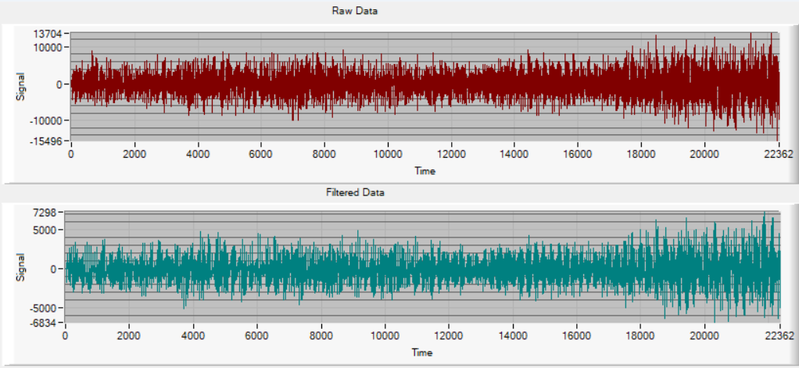

In ceea ce priveste aplicarea filtrului cu element de ordin 1, aceasta se realizeaza conform relatiei: filteredSignal[i]=(1-alpha)* filteredSignal [i-1] + alpha*rowSignal [i], unde rowSignal este vectorul care contine valorile semnalului audio, iar filteredSignal este un vector care conține valorile semnalului filtrat. Valoarea parametrului alpha este luata din interfata de pe un control de tip ring slide si se afla in intervalul (0, 1).
In imaginea de mai jos se poate observa rezultatul filtrarii cu element de ordin 1 (alpha = 0.25) in comparatie cu cel origina:
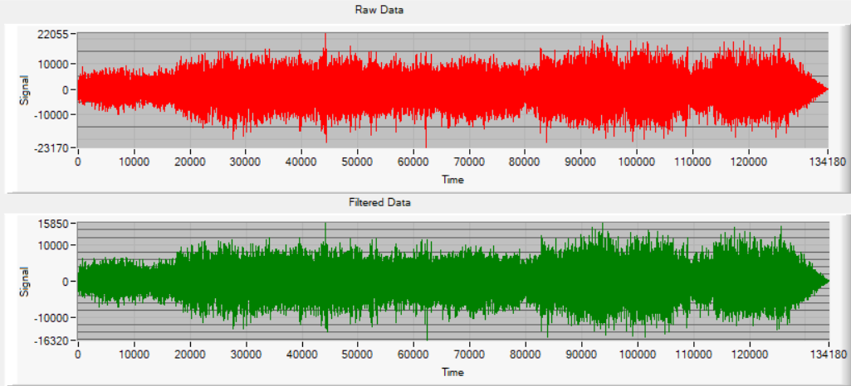
Observatie: Amplitudinea semnalului este mai mica decat cea a semnalului initial. Cu cat valoarea lui alpha este mai apropiata de 0, se observa mai bine rezultatul filtrarii, dar daca parametrul alpha are valori apropiate de 1, semnalul filtrat se aseamana celui nefiltrat.

Se poate vizualiza semnalul filtrat pe intervale.
Controalele Prev și Next realizează trecerea la intervalul anterior sau la intervalul urmator. Totusi, aplicatia nu permite ca inceputul intervalului sa fie mai mic decat 0 sau sfarsitul sa fie mai mare decat 6, pentru a nu depasi dimensiunea semnalului.
In imaginile de mai jos poate fi observat semnalul nefiltrat si semnalul filtrat prin mediere pe 16 elemente, intre secundele 3 si 4.
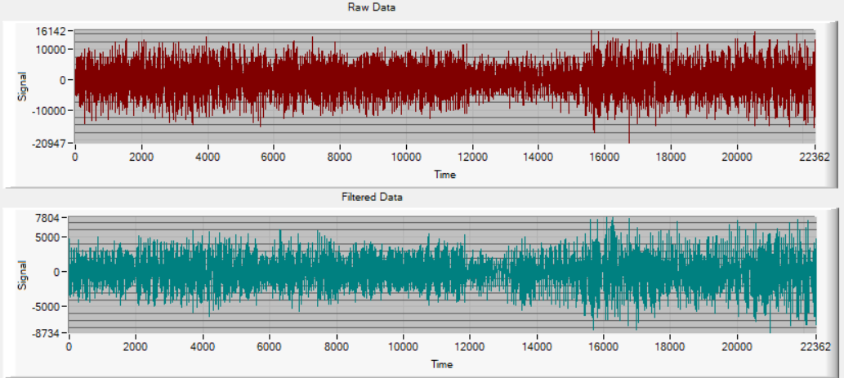
Acestea imagini au fost salvate in format JPEG in mod automat prin intermediul navigarii intre intervale pentru fiecare filtru in parte. Aceasta functionalitate a fost realizata cu ajutorul funcțiilor GetCtrlDisplayBitmap și SaveBitmapToJPEGFile din CVI.

Anvelopa semnalului a fost obtinuta cu ajutorul functiei PeakDetectors din CVI care detecteaza valorile maxime ale semnalului, in implementarea din acest proiect, se filtreaza maximele prin alegerea un subset de 32 de puncte generate de functia descrisa si alengand maximul dintre acestea pentru a evidentia conturul anvelopei.
Rezultatul arata in felul urmator:
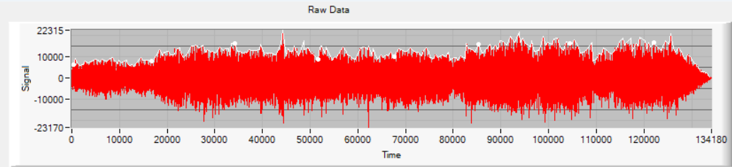

Capitol 4. Analiza in domeniul frecventa

Primul pas al acestei etape a constat in crearea unui nou panou, pentru afisarea rezultatelor. La apasara butonului SWITCHPANEL, se realizeaza trecerea de la un panou la celalalt.
Pe interfata specifica frecventei a fost adaugat un control numeric, pentru selectarea numarului de puncte in care va fi reprezentat spectrul si un timer. La fiecare tick al timer-ului, vom afisa pe interfata secunda corespunzatoare si vom calcula spectrul semnalului, pentru un numar de puncte egal cu cel preluat de pe interfata (acesta trebuie sa fie putere a lui 2).
In functia de callback a timer-ului, timerCB, se calculeaza numarul de intervale( parte intreaga din numarul total de puncte supra numarul de puncte pe interval, plus unu) si numarul de puncte ramase (restul impartirii numarului de puncte la numarul de puncte pe interval).
Se va calcula pentru fiecare interval spectrul semnalului in numarul de puncte citit de pe interfata, iar pentru ultimul interval se va calcula pentru numarul de puncte ramase. Cand procesul se termina, timerul va fi oprit.
Pentru realizarea spectrului se aplica initial o fereastra, cu scopul de a ”aplatiza” forma semnalului la capetele intervalului analizat. In acest fel, fiecare buffer de esantioane va fi asimilat cu o perioada a semnalului. Mai apoi se calculeaza partea pozitiva a spectrului scalat de putere, se genereaza frecventa pentru spectrul de putere (frequencyPeak) dar si valoarea maxima din spectrul de putere (powerPeak).Aceste doua valori sunt afisate pe interfata.
Urmeaza convertirea spectrului de intrare in format linear, ceea ce permite o reprezentare grafica mai convenabila. Imaginea de mai jos arata semnalul nefiltrat si spectrul acestuia, pentru un numar de 2048 de puncte, la secunda 3.
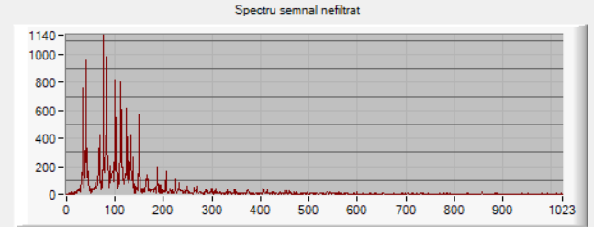
Se observa faptul ca reprezentarea spectrului are o dimensiune egala cu jumatate din frecventa de esantionare a semnalului (frecventa lui Niquist).
Cea de-a doua parte a analizei in frecventa consta in selectarea de pe interfata a unui tip de fereastra(Hamming sau Hanning) si a unui filtru(Butterworth de ordin 6 si Chebysev de ordin 4, trece jos pentru 1/3 din spectru). Ferestruirea si filtrarea au fost aplicate pe acelasi numar de esantioane ca anterior. Functiile utilizate sunt: HamWin, HanWin, Bw_LPF si Ch_LPF. Graficele cu semnalul filtrat si spectrul acestuia sunt afisate pe interfata.
Filtrele Butterworth si Chebysev sunt filtre cu raspuns infinit la impuls. Filtrul Butterworth are caracteristica plata în banda de trecere, banda de tranzitie nu foarte ingusta, iar atenuarea in banda de stop este mare. Filtrul Chebysev prezintă riplu în banda de trecere și în banda de stop si o descreștere rapidă în banda de tranziție. Ordinul filtrului trebuie să fie relativ mare pentru apropierea de caracteristica ideală.
Din momentul in care este bifat checkbox-ul “Save Graphs”, pentru fiecare nou interval vor fi salvate imagini cu semnalul filtrat si spectrul acestuia, utilizand functiile GetCtrlDisplayBitmap si SaveBitmapToJPEGFile.
In imaginile de mai jos se poate observa semnalul filtrat (Butterworth) si ferestruit(Hamming) impreuna cu spectrul acestuia, pentru un un numar de 2048 de puncte, la al patrulea tick al timer-ului (secunda 4).
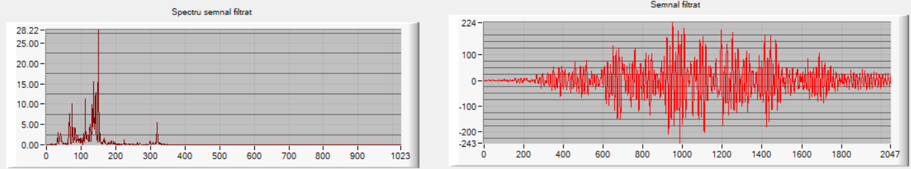
Observatie: Se poate observa modul in care se modifica semnalul la aplicarea ferestrei. Pentru ca am uitlizat o fereastra de tip Hamming, semnalul este mai aplatizat la capete. De asemenea, se observa cum la aplicarea filtrului amplitudinea semnalului scade.

Din cauza faptului ca majoritatea liniilor spectrale sunt adunate la frecvente joase (mai mici de fs/8), vom recurge la a aplica un downsampling de factor 4 realizat astfel: se creeaza un nou vector numit downsampledSignal pentru care fiecare termen este media a 8 valori din waveData. Astfel vom obtine spectre cu rezolutii mai bune ca in urmatoarele imagini:
